Комиссия по делам несовершеннолетних и защите их прав администрации Сернурского муниципального района
Сегодня, 14 февраля, прошло очередное заседание Комиссии в 2023 году.
Рассмотрено 22 административных протокола в отношении законных представителей по ч. 1 ст. 5.35 КоАП РФ;
Рассмотрен 1 материал об административном правонарушении в отношении законных представителей по ст. 20.22 КоАП РФ;
Рассмотрено 1 ходатайство ГБПОУ РМЭ «Строительно-промышленный техникум»;
Заслушали информацию: «Аналитическая справка о состоянии детского дорожно-транспортного травматизма на территории Сернурского муниципального района за 2022 год»;
Заслушали информацию: «О результативности выполнения мероприятий индивидуальных программ социальной реабилитации семей, находящихся в социально опасном положении по итогам работы за 2022 год».
Помните, что Вы всегда можете обратиться в Комиссию, в том числе анонимно, по адресу: РМЭ, п. Сернур, ул. Комсомольская, д. 10, или по телефону: 8 (83633) 9-81-85, 9-73-19
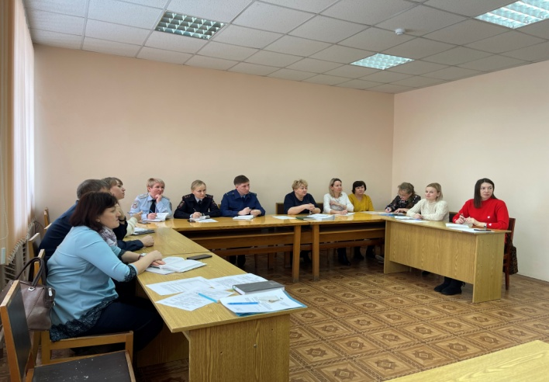 | 